**КОМПЛЕКСНОЕ РЕШЕНИЕ**

**АППАРАТ ВЫСОКОГО ДАВЛЕНИЯ**

**CEW1014, CEM1315-2, CEM1318, CEM1318-2**

**Инструкция по эксплуатации**



**ИСПОЛЬЗОВАНИЕ**

## Аппарат высокого давления используется для очистки любых поверхностей, транспортных средств, механизмов, сельскохозяйственнойтехники, и пр.

## **ЭЛЕМЕНТЫ АГРЕГАТА**

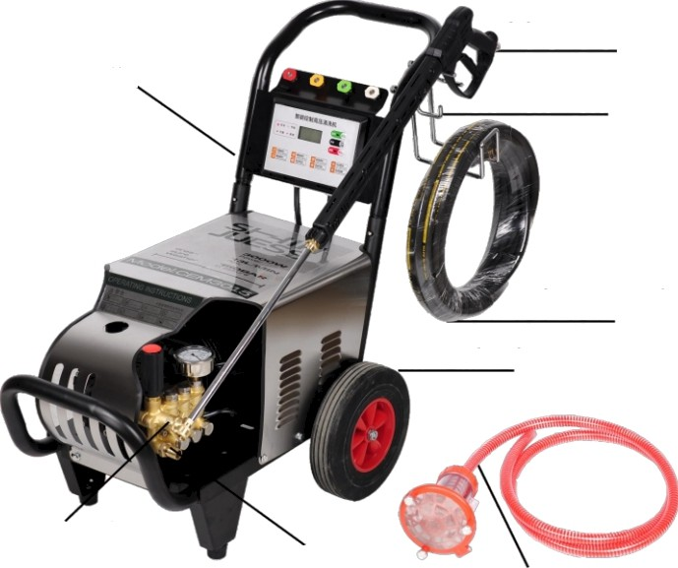

Пистолет

Рукоятка

Крюк

Шланг ВД

Колесо

Выход помпы

Вход помп

Водозаборный шланг

**ПРИНЦИП РАБОТЫ**

## Двигатель напрямую соединен с валом помпы, приводя в действие поршневой насос. Вода поступает в насос через шланг. Поток высокого давления проходит через выпускной коннектор помпы и выходит через шланг высокого давления, поступая затем в пистолет. Пистолет распыляет воду через сопло на копье.

**ЗАПРЕЩАЕТСЯ!**

Никогда не направляйте струю высокого давления на людей или животных.

Никогда не употребляйте алкоголь или наркотические ср-ва во время работы с данным оборудованием.

Никогда не работайте, находясь в воде.

## Никогда не прикасайтесь к вилке мокрыми руками.

## Никогда не допускайте попадания воды на электрические контакты и соединения.

Никогда не используйте агрегат бед подключения к подаче воды.

Никогда не подключайте горячую воду к агрегату.

**ПРАВИЛА БЕЗОПАСНОСТИ**

При использовании данного агрегата необходимо соблюдать следующие меры безопасности:

Изучите все инструкции, прежде чем использовать агрегат.

* Струя высокого давления может быть опасна при неправильном использовании. Запрещается направлять струю ​на людей, животных, электрические устройства или сам агрегат
* Чтобы снизить риск получения травмы, не используйте агрегат вблизи детей.
* Изучите, как остановить агрегат и быстро сбросить давление. Тщательно ознакомьтесь с элементами управления аппаратом.
* Будьте бдительны, контролируйте свою работу.
* Используйте защитные очки 
* Не используйте при работе с агрегатом кислоты, растворители или легковоспламеняющиеся составы. Они могут стать причиной физических травм и необратимых повреждений самого агрегата.
* Не эксплуатируйте агрегат, если вы находитесь в состоянии усталости или, тем более, под воздействием алкоголя или наркотиков.
* Не допускайте присутствия посторонних лиц в рабочей зоне.
* Не стойте на неустойчивых поверхностях во время работы. Работайте, сохраняя равновесие обеих ног.
* Во избежание риска поражения электрическим током, сохраняйте все электрические контакты сухими. Не допускайте контакта электрических элементов с землей. Не прикасайтесь к вилке мокрыми руками.
* Предохранитель курка пистолета предотвращает случайное его нажатие. Данная функция безопасности не блокирует курок в нажатом положении.

**Подключение воды (только холодная вода)**

* Диаметр шланга подвода воды должен быть не менее 1/2 дюйма.
* Объем подаваемой воды должен быть ниже 4 галлонов в минуту (GPM).
* Объем подаваемой воды можно определить, наливая воду в течение одной минуты в емкость объемом 5 галлонов.
* Температура входной воды не должна превышать 104°F / 40°C.
* Никогда не используйте агрегат с водой, в которой присутствуют агрессивные смеси, например, растворители, нефтепродукты, масла и пр.
* Предотвращайте попадание мусора в агрегат, используя только чистую воду.

**ИНСТРУКЦИЯ ПО СБОРКЕ**

Чтобы подготовить аппарат высокого давления к работе, вам необходимо выполнить следующие шаги:

Установите рукоятку, колеса и крюк для шланга.

1. Залейте масло в насос.
2. Присоедините к помпе шланг высокого давления и пистолет.
3. Осуществите подключение подачи воды к помпе.
4. Подсоедините копье к пистолету-распылителю.
5. Подключите электропитание

# **Установка рукоятки и колес**

## Установите рукоятку (A) на вспомогательные опоры (B) агрегата. Убедитесь, что отверстия (C) на рукоятке совпадают с отверстиями (C) на вспомогательных опорах.

## 

ПРИМЕЧАНИЕ: возможно, потребуется переместить опоры рукоятки из стороны в сторону, чтобы выровнять ее для установки на опоры.

Расположив горизонтально штифт колесной пары, вставьте его в опорную трубку до щелчка, который укажет на то, что штифт состыкован с опорной трубкой (Pис. 1). Штифт колесной пары должен выступать наружу из опорной трубки (Pис. 2).

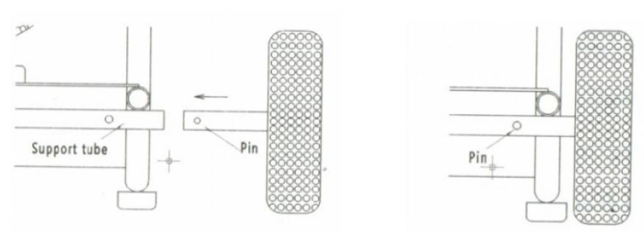

Рис.1 Рис. 2

# **Заливка масла в помпу**

* + Расположите аппарат высокого давления на ровной поверхности.
  + Для удобства транспортировки, помпа поставляется без масла, а щуп-сапун не установлен. Поэтому, пожалуйста, перед началом работы залейте машинное масло 15W/40. Объем масла можно контролировать с помощью смотрового окошка сбоку помпы. После заливки масла, снимите транспортировочную пробку помпы и установите щуп-сапун.

# **Установка шланга подвода воды к помпе.**

1. Соедините шланг высокого давления с пистолетом. Надежно закрепите соединение.

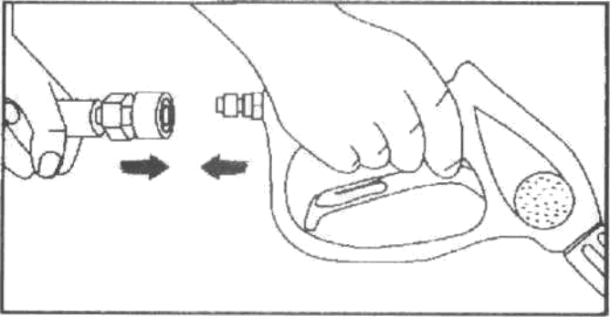

1. Установите копье на пистолет-распылитель. Надежно закрепите соединение.

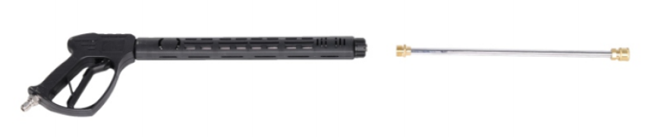

1. Установите необходимую быстросъемную форсунку на копье, согласно описания в прилагаемой инструкции.
2. 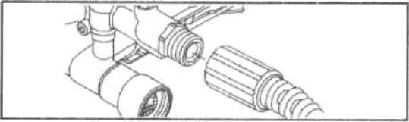Соедините коннектор шланга высокого давления с выходным отверстием помпы. Затяните вручную.
3. Осуществляйте подачу воды в течение 30 секунд через садовый шланг, чтобы промыть возможный мусор. ВАЖНО: не используйте стоячую воду. Работайте ТОЛЬКО с холодной водой (менее 104°F / 40°C).
4. Перед подключением шланга подачи воды, проверьте входной экран (A). Очистите его, если он содержит мусор, или замените его, если он поврежден. НЕ запускайте мойку высокого давления, если входной экран поврежден.

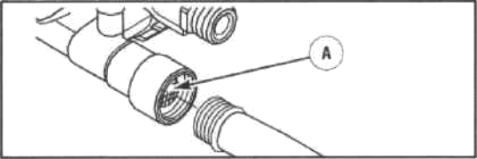

1. Подсоедините шланг подачи воды (длиной не более 15м) к коннектору подвода воды. Затяните вручную.

**ПОДКЛЮЧЕНИЕ К СЕТИ**

1. Используйте соответствующую вилку и розетку.
2. Отключите выключатель питания.
3. Подключите кабель питания аппарат высокого давления к розетке
4. Включите питание аппарат высокого давления.

3-фазное подключение 1-фазное подключение

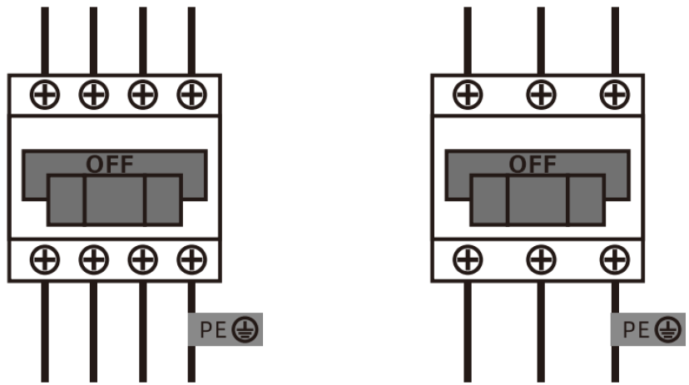

Кабель питания АВД Кабель питания АВД

**ИНСТРУКЦИИ ПО ЗАЗЕМЛЕНИЮ**

Данный агрегат должен быть заземлен. В случае неисправности или поломки заземление обеспечивает путь наименьшего сопротивления, что снижает риск поражения электрическим током. Агрегат оснащен кабелем с заземляющим проводником и заземляющей вилкой. Вилка должна быть включена в соответствующую розетку, которая установлена ​​и заземлена надлежащим образом в соответствии со всеми местными нормами и правилами.

**ОПАСНО!** Неправильное подключение заземляющего кабеля может привести к риску поражения электрическим током. Проконсультируйтесь с квалифицированным электриком или обслуживающим персоналом, если вы сомневаетесь, правильно ли заземлена розетка. Не модифицируйте вилку, поставляемую с агрегатом. Если вилка не подходит к розетке, поручите квалифицированному электрику установить соответствующую розетку. При подключении электропитания данного агрегата не используйте какие-либо переходники.

**МЕТОД РАБОТЫ**

Включите аппарат высокого давления (1). Мотор запускается только в том случае, если спусковой крючок пистолета нажат и отключается при его отпускании.

Перед эксплуатацией внимательно прочтите руководство. Проверьте, не ослаблены ли болты, гайки, имеется ли масло в картере агрегата. Если масло отсутствует, залейте его в необходимом объеме, контролируя уровень по смотровому окну. Установите щуп-сапун. Не допускается работа без масла. Подключите шланг высокого давления одним концом к помпе, а другим — к пистолету-распылителю. Убедитесь в отсутствии утечек. Откройте подачу воды, нажмите крючок пистолета-распылителя, подождите, пока изнутри выйдет весь воздух, затем включите переключатель. Агрегат готов к работе.

**ИСПОЛЬЗОВАНИЕ НАСАДОК**

Быстросъемные форсунки позволяют быстро менять четыре типа распыления. Форсунки можно менять, не выключая мойку, а просто отпустив спусковой крючок пистолета-распылителя.

Форсунки изменяют форму распыления, как показано ниже.

Низкое давление

15° желтая

0° Красная

Высокое давление

25° желтая

40° Белая

Черная — Используйте для нанесения химии

1. Оттяните хомут быстроразъемного коннектора и снимите насадку. Храните распылительные насадки в колчане на копье-удлинителе.

2. Выберите нужную насадку:

*Для мягкого ополаскивания выберите белую насадку 40°.

*Для очистки поверхности выберите желтую насадку 15° или красную на 0°.

Для нанесения моющего средства, используйте черную насадку.

3. Оттяните хомут, вставьте насадку и отпустите хомут. Потяните за насадку и убедитесь, что она надежно закреплена на месте.

**Советы по использованию**

Для наиболее эффективной очистки держите форсунку на расстоянии 20–61 см (8–24 дюйма) от очищаемой поверхности.

Если расположить форсунку слишком близко, особенно используя насадку высокого давления, то можно повредить очищаемую поверхность.

При мойке шин не приближайтесь к поверхности ближе, чем на 15 см (6 дюймов).

**ЭКСПЛУАТАЦИЯ И ОБСЛУЖИВАНИЕ**

При проведении моечных работ, расстояние между соплом и поверхностью должно не слишком большим (около 10 см), поскольку давление будет пропорционально снижаться, если насадка расположена слишком далеко.

Рабочее давление необходимо регулировать в зависимости от выбранного вида распыления.

Появление во время работы нескольких капель на дне корпуса насоса не является неисправностью. Это нормально.

По окончании мойки отпустите спусковой крючок, выключите двигатель (в течение 3 минут), потому что после срабатывания пускового клапана будет работать встроенный байпас. Если работа с закрытым пистолетом продлится слишком долго, вода внутри помпы нагреется и может повредить уплотнения или другие детали.

Копье-удлинитель изготовлено ​​из хромированного металла. При работе соблюдайте осторожность. Если агрегат не используется, повесьте пистолет-распылитель на крюк, слив остатки воды.

При длительном хранении слейте из насоса всю воду, отсоедините впускной шланг от источника воды, запустите двигатель примерно на 1 минуту без подачи воды, слейте воду из впускного шланга и шланга высокого давления, отпустите спусковой крючок.

**НЕИСПРАВНОСТИ И МЕТОДЫ ИХ УСТРАНЕНИЯ**

|  |  |  |
| --- | --- | --- |
| Неисправность | Причина | Метод устранения |
| Двигатель не запускается или останавливается в автоматическом режиме. | 1. Отсутствие питания или неисправность розетки.  2. Сломан выключатель.  3. Отсутствует масло.  4. Слишком низкое напряжение. | 1. Проверьте питание, отремонтируйте розетку.  2. Замените выключатель  3. Залейте масло.  4. Проверьте напряжение |
| Нет струи из сопла или давление струи нестабильно. | 1. Форсунка засорена.  2. Поврежден шланг подачи воды.  3. Воздух в шланге.  4. Засорен фильтр. | 1. Прочистите сопло  2. Проверьте шланг подачи воды, выпустите из воздух из него или замените шланг.  3. Проверьте, плотно ли подсоединен шланг. Затем заполните его водой, нажмите на спусковой крючок и запустите двигатель.  4. Очистите фильтр. |
| Течь из пистолета-распылителя или соединений. | 1. Ослаблен винт или неисправно уплотнение  2. Неправильно установлена быстросъемная форсунка или поврежден уплотнитель | 1. Затяните винт или замените уплотнение.  2. Вставьте форсунку правильно или замените уплотнение. |
| Картер помпы сильно нагревается. | 1. Переизбыток масла.  2. Трение между шатуном и коленчатым валом, вызванное недостатком масла. | 1. Слейте лишнее масло.  2. Демонтируйте помпу и удалите следы трения на шатуне и коленчатом валу. |
| Вода из пистолета не поступает, или поступает слишком мало воды. | 1. Помпа не всасывает воду.  2. Мусор в насосе  3. Поврежден клапан на входе и выходе воды. | 1. Запустите двигатель и наполните шланг подачи водой, чтобы выгнать из него воздух.  2. Снимите и отремонтируйте помпу  3. Замените обратный клапан. |